SESIÓN 1: Conceptos básicos de Lenguaje Dual e Inmersión
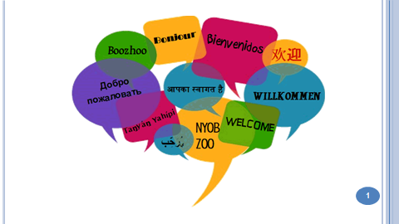 | 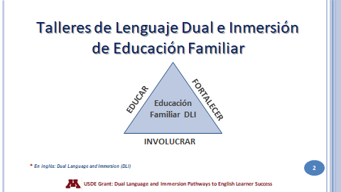
Gracias por acompañarnos esta noche. Esperamos que disfruten las actividades de aprendizaje que hemos planeado para todos ustedes. Por favor, no duden en hacer preguntas durante el desarrollo de la presentación.

El programa de Participación Familiar en Lenguaje Dual e Inmersión está respaldado por un subsidio del Departamento de Educación de Estados Unidos a través de la Oficina de Adquisición del Idioma Inglés.

Impartiremos estas sesiones en forma bilingüe en lugar de formar diferentes grupos. Sus hijos están juntos para aprender y esa integración es clave para el éxito del programa. Sin embargo, tengan presente que aunque estas sesiones se realicen en forma bilingüe, a sus hijos se les enseña en uno u otro idioma; los profesores no traducen ni usan los dos idiomas durante su instrucción, aun cuando esta noche sí haremos algo de eso.

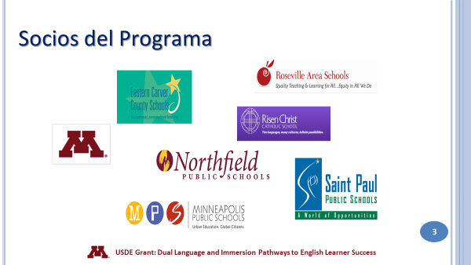  Esta beca fue otorgada a la Universidad de Minnesota en asociación con los siguientes distritos / programas: Escuelas del Condado de East Carver, Escuelas Públicas de Minneapolis, Escuelas Públicas de Northfield, Escuelas Públicas de Richfield, Escuela Católica Risen Christ, Escuelas del Área de Roseville y Escuelas Públicas de Saint Paul. | 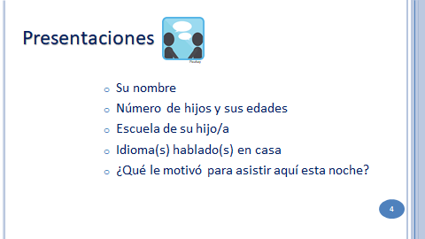

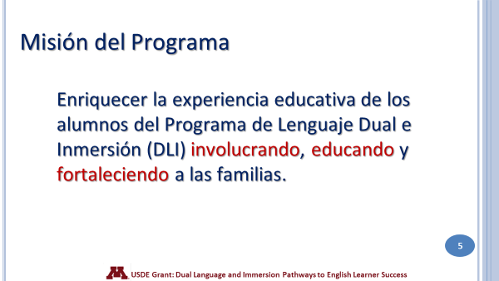 | 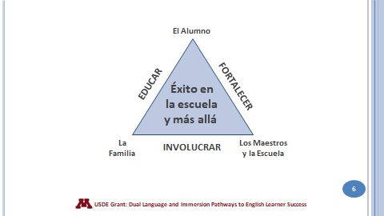
Entonces, ¿qué significa esto? Note: point to the 3 points of the triangle to emphasize this partnership.
- En primer lugar que los alumnos, las familias, los maestros y otros profesionales de la escuela trabajen en conjunto para garantizar que los alumnos logren el éxito mientras están en la escuela y mucho más allá en el futuro.
- Es importante que los padres y las familias se comprometan con la educación de sus hijos – para entender claramente qué programas de lenguaje dual y programas de inmersión se están ofreciendo a los niños y así poder preguntar y comentar con los maestros y otros profesionales de la escuela.
- Finalmente, es fundamental que las familias y los padres se fortalezcan. Cuando están fortalecidos se sienten con poder, más fuertes y más seguros, sobre todo cuando se trata de apoyar la educación de sus hijos y hacer valer su derecho a la educación.
- Cuando se está comprometido y educado, se vuelve uno más poderoso. Estos 3 atributos les ayudarán a guiar a sus hijos hacia un éxito seguro en la escuela y más allá. ¡Usted es el defensor y el recurso más fuerte de sus hijos!

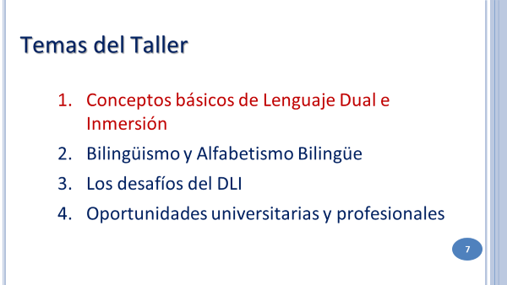 | Estos son los cuatro componentes del programa Compromiso Familiar. Les recomendamos encarecidamente que asistan a las cuatro sesiones. Se graduarán y se le otorgará un certificado al concluir las cuatro clases.  1. ¿A qué nos referimos con lenguaje dual e inmersión? ¿Cuáles son las cosas más importantes que deben saber al respecto?  2. ¿Qué queremos decir con "bilingüismo" y "alfabetización bilingüe"? ¿Cómo pueden apoyar a sus hijos a ser hablantes bilingües y a desarrollar su competencia en *lectoescritura bilingüe?  3. ¿Cuáles son los retos que enfrentan los alumnos y sus familias al escoger un programa DLI?  4. ¿Cómo pueden el bilingüismo y la lectoescritura bilingüe abrir puertas a sus hijos en el futuro?
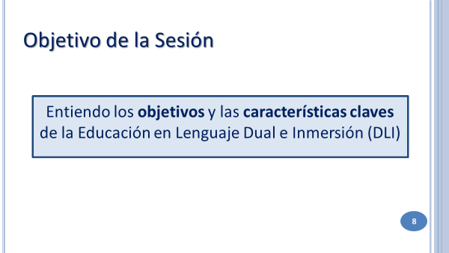 |  | 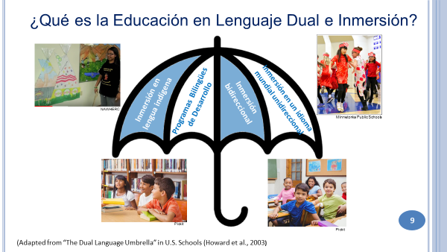
La educación DLI promueve la idea del bilingüismo integrado, donde los alumnos se vuelven altamente competentes tanto en inglés como en el idioma asociado. Hay cuatro tipos de programas principales que se encuentran bajo el paraguas de DLI.
Point to each section of the umbrella as you introduce the four program types.
- Inmersión en lengua indígena / patrimonial: Estos programas están diseñados para revitalizar culturas e idiomas indígenas o nativas en peligro de desaparecer. Por lo general se inscriben alumnos de origen indígena. En Minnesota tenemos programas de inmersión en lengua indígena en ojibwe y dakota.
- Programas Bilingües de Desarrollo: Estos programas bilingües sirven a grupos minoritarios que están aprendiendo la lengua, que tienen idioma y antecedentes culturales similares, por ejemplo, un grupo de alumnos que hablan español en casa. Ellos tienen la oportunidad de mantener y mejorar su idioma materno a la par con su aprendizaje del inglés. En Minnesota, los programas bilingües de desarrollo son todos en español.
- Inmersión en un idioma mundial unidireccional: Este programa está diseñado para alumnos cuyo idioma materno es el inglés. En Minnesota hay programas orientados hacia una sola dirección en español, francés, alemán, mandarín y coreano.
- Y finalmente, el programa que se representa aquí esta noche es el programa de Inmersión bidireccional. Es como una combinación de inmersión bilingüe de desarrollo y una inmersión en el idioma mundial porque reúne intencionalmente a niños de dos grupos lingüísticos: el idioma del hogar en inglés y aquellos que hablan el idioma asociado (español) en el hogar. Y los alumnos reciben su enseñanza en ambos idiomas.

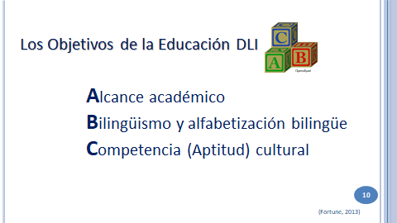 |  | Los cuatro tipos de estos programas comparten los mismos 3 objetivos. Piensen en el ABC del Lenguaje Dual e Inmersión.  - El logro académico tiene que ver con qué tan bien los estudiantes lo hacen en la escuela.  - Bilingüismo significa dominar dos idiomas con un alto nivel. El alfabetización bilingüe significa leer y escribir en dos idiomas.  - La aptitud cultural es acerca de comprender cómo la cultura (nuestra propia cultura y otras) afectan nuestra forma de pensar y actuar.
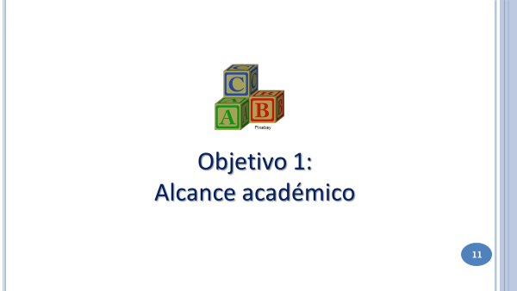 | 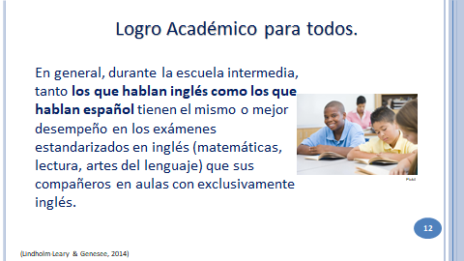
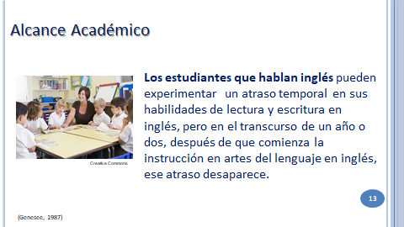 | - 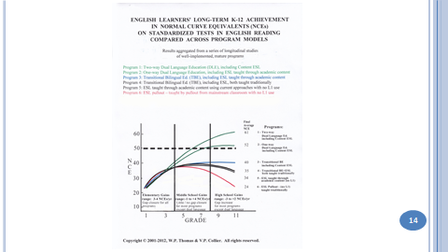
- Esta gráfica muestra cómo los estudiantes de inglés logran la lectura en inglés en una variedad de modelos de programas. Representa una investigación longitudinal que involucra a más de 15,000 estudiantes en diferentes programas e idiomas en varios estados de los EE. UU (no incluye a MN). Veamos una versión más grande del gráfico para interpretarlo mejor. La investigación longitudinal significa que estamos viendo a los mismos estudiantes con el tiempo.
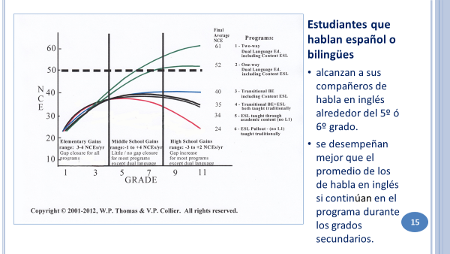 | 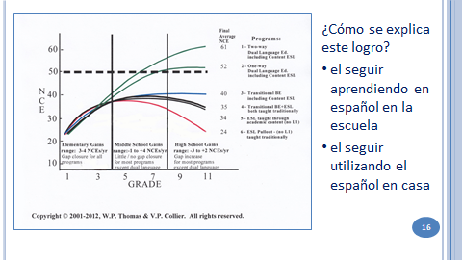
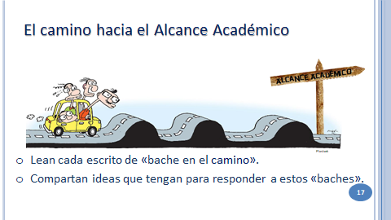  ¡El camino hacia el bilingüismo está lleno de baches! Ustedes y sus hijos enfrentarán desafíos y la sesión de esta noche, y las que vendrán, les ayudarán a conocerlos y superarlos. | 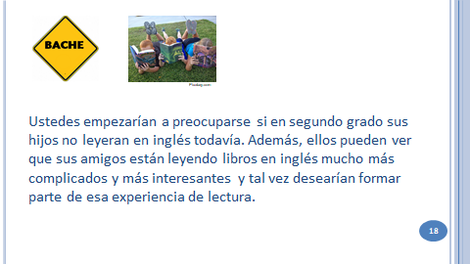
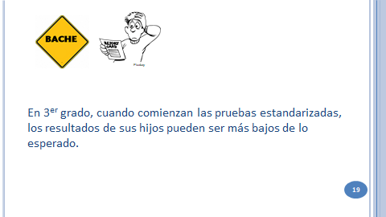 | 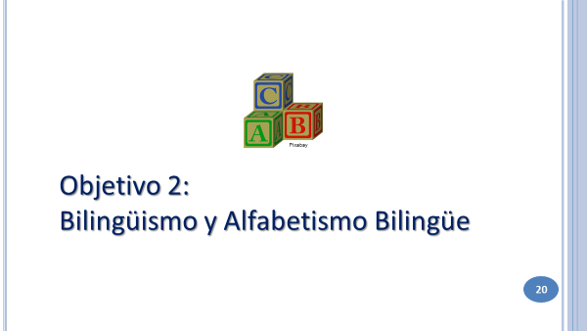  El segundo objetivo de la educación en lenguaje dual e inmersión (DLI) es el bilingüismo y el alfabetismo bilingüe. Hay tanta información sobre este tema que vamos a dedicar la siguiente sesión a este tema. Asegúrense de volver para esta importante presentación.
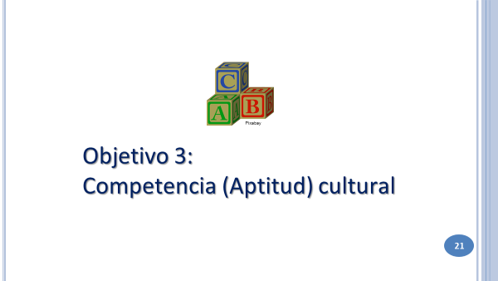 | 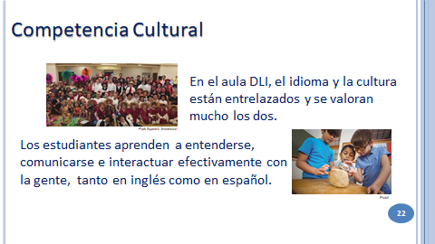
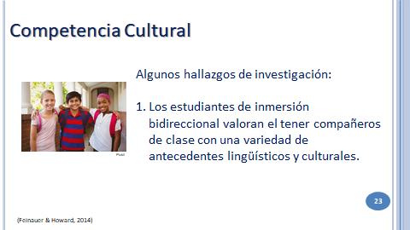 | 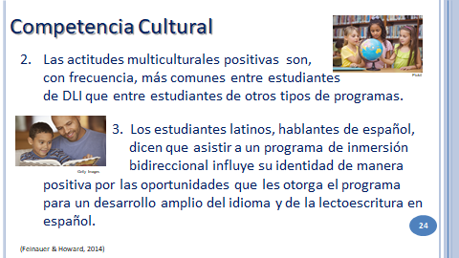
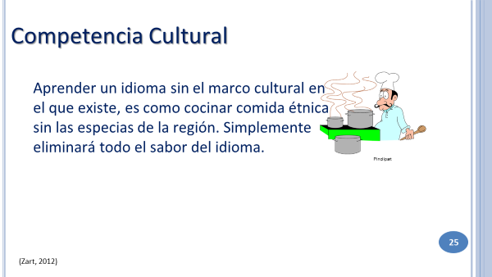 | 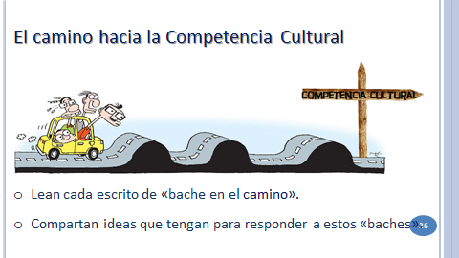
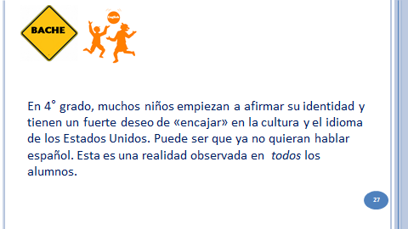  28: ¡Tome un descanso! 29: ¡Loteria! | 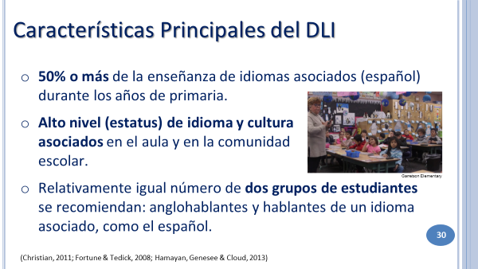
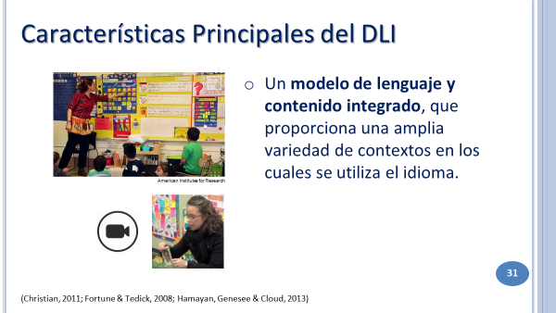 | - Aquí se ve un ejemplo de una rutina de calandario de kindergarten en español. Además de aprender los conceptos matemáticos a través de esta rutina, los estudiantes de DLI aprenden las básicas del idioma asociado: los colores, los números, los días de la semana, las expresiones del tiempo, la ropa, etc.  - En el video se ven a los estudiantes aprendiendo español en una amplia variedad de contextos, desde kinder hasta quinto grado. El video muestra cómo los niños aprenden matemáticas, estudios sociales, etcétera en un segundo idioma.
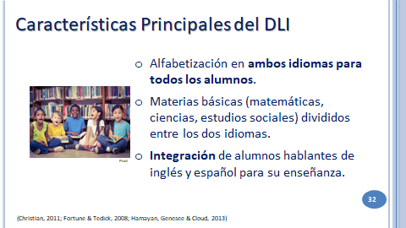 | 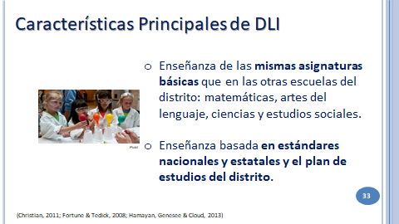
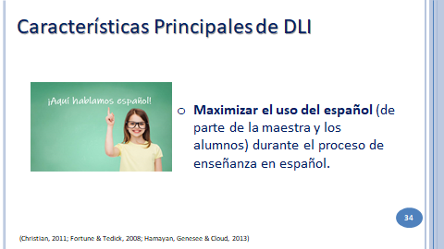  La investigación sobre cómo aprendemos los segundos idiomas muestra que tenemos que usar el idioma de manera consistente para aprenderlo. Tenemos que priorizar, privilegiar y proteger el español en estos programas. Los estudiantes APRENDERÁN inglés: es el español que es más difícil para nosotros desarrollar en estos programas, incluso para los estudiantes de español que hablan en casa. | 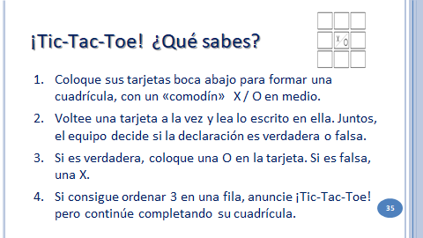  Diapositivas 36-37: Tic-Tac-Toe
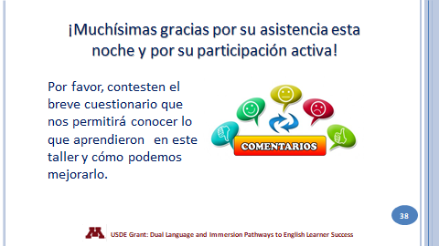 | 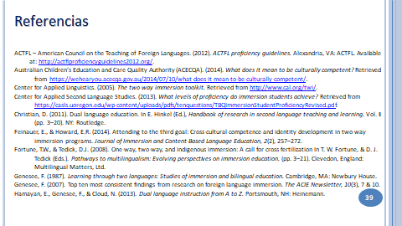
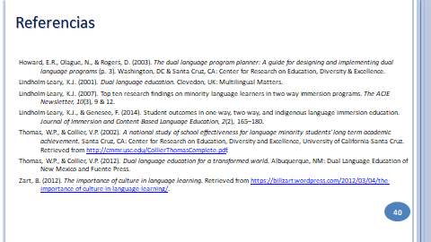 | 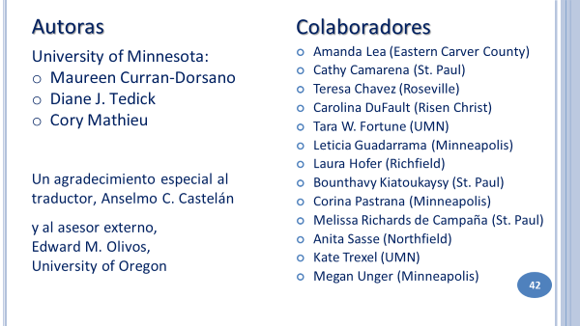

RESPUESTAS (BACHES)
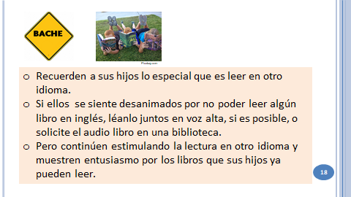 | 